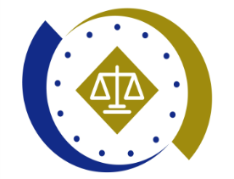
法務部行政執行署士林分署新聞稿
發稿日期：115年6月2日
發稿單位：執行科
聯 絡 人：主任行政執行官黃國書
聯絡電話：02-2632-6939轉分機688
編 號：115-23

士林分署暖心拍賣會
兼顧執行與服務民眾
法務部行政執行署士林分署（下稱士林分署）於115年6月2日下午3時許舉辦「123聯合拍賣會」，現場拍賣標的以2018年5月出廠之中華廠牌自用小客車最受矚目，吸引數組應買人歷經十餘次熱烈競標，最終以新臺幣13萬餘元順利拍定。士林分署結合跨機關資源服務民眾，今日現場加設老舊機車報廢及酒癮戒治轉介宣導攤位，提供民眾諮詢與協助服務，吸引不少民眾駐足詢問，成功轉介10餘件案件，落實法務部行政執行署「交通專案」執法政策。
士林分署表示，未來將持續強力執行交通違規罰鍰案件，維護交通秩序與道路安全；同時結合社會資源推動公益關懷與轉介服務，主動協助有需要之民眾，兼顧為民服務與執行效能，積極守護交通安全，維護社會公平正義。
(網址：http://www.sly.moj.gov.tw)
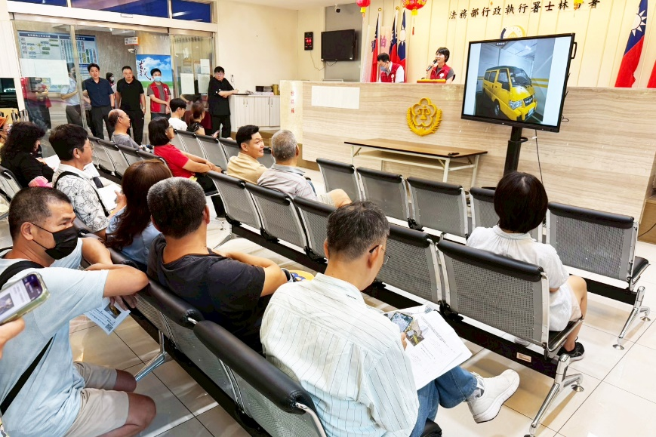
←士林分署拍賣2018年出廠之車輛，終以13萬餘元順利拍定。

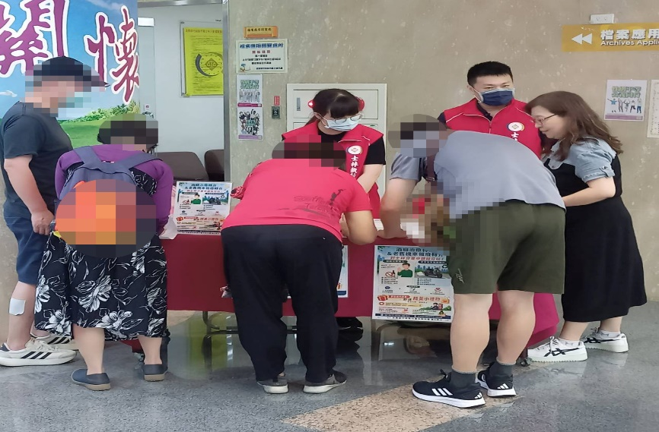
←士林分署設置老舊機車報廢及酒癮治療轉介宣導攤位，吸引十餘名民眾駐足諮詢，互動熱烈。

